Приложение № 19

ПРОГРАМА
ЗА
НАДЗОР И КОНТРОЛ НА БОЛЕСТТА ТРЕСКА ОТ ЗАПАДЕН НИЛ
В БЪЛГАРИЯ ПРЕЗ 2019 – 2021 г.

- Идентификация на програмата

Държава членка: Република България

Заболяване: Треска от Западен Нил

Период на изпълнение: 2019 – 2021 г.

Референции към този документ: Закон за ветеринарномедицинската дейност

Контактно лице (име, телефон, факс, имейл):

- Д-р Симона Чакърова – ръководител НРЛ "Син език по преживните животни" и НРЛ "Африканска чума по конете", НДНИВМИ
- тел.: +359 2 934 54 02;
- e-mail: simona.tchakarova@hotmail.co.uk

- Исторически данни за епизоотологията на заболяването в Р България:

За пръв път антитела срещу Треска от Западен Нил в България са установени през 60-те години на XX век. През 1978 г., чрез имунофлуоресцентен метод вирусът е установен в кръвосмучещи насекоми.

От 1974 до 1994 г. антитела срещу Треска от Западен Нил са констатирани в серумни проби от едри и дребни преживни животни, магарета, кокошки и хора, произхождащи от цялата територия на страната. За посочения период причинителя на заболяването е изолиран неколкократно от зайци, кокошки и комари.

Извършените през последните пет години проучвания показват, че съществува ежегодна интродукция на вируса на територия на страната. За периода 2010-2014 г. циркулация на инфекцията е установена в четири високо рискови региона на страната: с. Дуранкулак и гр. Шабла (Добрич), гр. Тутракан (Силистра) и с. Старо Оряхово (Варна). Извършените проучвания за посочения период се основават на лабораторно изследване на кръвни проби от сентинелни животни (еднокопитни и домашни птици от кокошев вид) и включва набор от серологични методи: ELISA (скрийнинг тест), серумнеутрализационен тест (потвърдителен тест) и IgM ELISA (доказване на ранни антитела към инфекцията в серуми от еднокопитни).

През 2015 г. антитела срещу Треска от Западен Нил при сентинелни животни са установени както в четирите региона с доказана циркулация, така и в нововключените за текущата година рискови региони: гр. Русе, гр. Видин, гр. Лом, гр. Козлодуй и гр. Свиленград. В допълнение вирусът на Треска от Западен Нил, принадлежащ към линия 2 е установен в проби от диви птици от сем. Враноподобни от гр. София. Резултатите от извършените в гр. София серологични проучвания показват наличие на антитела при диви птици, еднокопитни животни и кучета.

През 2017 г. са регистрирани четири случая на Треска от Западен Нил (линия 2) при диви птици от сем. Враноподобни в област Бургас (три птици в гр. Бургас и 1 птица в гр. Карнобат).

На фигура 1 е изобразено географското разпространение на случаите на Треска от Западен Нил за периода 2010-2017 г., въз основа на серологични и вирусологични изследвания.

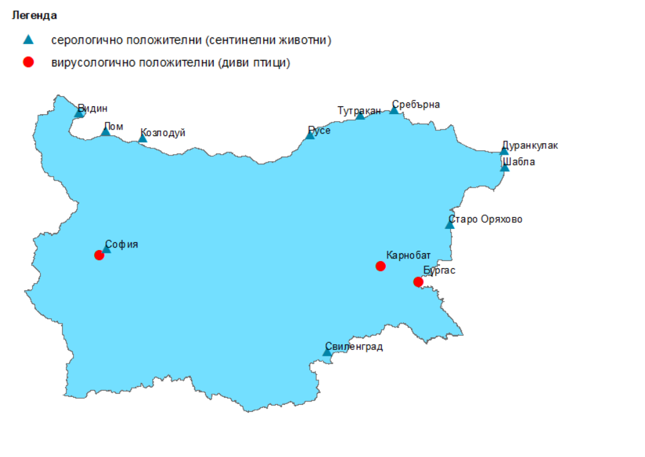
Фигура 1: Установени случаи на Треска от Западен Нил в България за периода 2010-2017 г.

- Описание на програмата:

Програмата включва:
- Лабораторно изследване на кръвни проби от сентинелни животни (еднокопитни, домашни птици от кокошев вид и кучета) за откриване на антитела срещу вируса на Треска от Западен Нил.
- Лабораторно изследване на кръвни проби от диви птици за откриване на антитела срещу вируса на Треска от Западен Нил.
- Лабораторно изследване на кръвни проби, суспензии от вътрешни органи и главен мозък, и сборни проби от комари за откриване на генома на вируса на Треска от Западен Нил.
- Лабораторно изследване на кръвни проби, суспензии от вътрешни органи и главен мозък за откриване на вируса на Треска от Западен Нил.
- Морфологичен анализ на улови от комари.
- Клинични обследвания на възприемчиви животни.
- Унищожаване на домашни водоплаващи птици (гъски и патици), показващи клиника на заболяването и с положителен резултат за доказване на фрагменти на вирусна РНК за съответния животновъден обект.
- Унищожаване на труповете на умрели от Треска от Западен Нил диви птици при лабораторно доказана циркулация на вируса в диви птици от съответното населено място.
- Третиране с инсектициди на животновъдни обекти и биотопи на векторите на Треска от Западен Нил, в случай на възникване на огнище на заболяването (съвместно с РЗИ).

- Мерки съгласно програмата
  - Обобщение на мерките съгласно програмата

Период на изпълнение на програмата: 01.01.2019 - 31.12.2021 г.
X Контрол
Х Лабораторно изследване
Х Ентомологичен надзор
Х Клинични прегледи
Х Убиване на животни (гъски и патици) с клинични признаци за болестта
X Обезвреждане на трупове на убити домашни водоплаващи птици или умрели диви птици
⁭ Ваксинация
⁭ Лечение
Х Надзор
Х Други мерки: дезинсекция на животновъдни обекти и на местата на възпроизвеждане на векторите (съвместно с РЗИ).

4.2. Обозначаване на централния орган, отговорен за надзора и координацията на отделите, отговорни за изпълнение на програмата:
- Българската Агенция по безопасност на храните към Министерство на земеделието, храните и горите
  - е централен компетентен орган, който следи за изпълняването на контрола на заразните заболявания и задължителното им обявяване.
  - взаимодейства с институции, които участват в програмата на национално ниво.
  - осъществява контрол на програми и доклади с други ДЧ.

- Дирекция “Здравеопазване и хуманно отношение към животните, и контрол на фуражите” при ЦУ на БАБХ
  - Разработва стратегия за надзор и контрол на заболяването Треска от Западен Нил и изпълнява контрола по прилагането на програмата.
  - Координира действията на всички органи участващи в програмата.
  - Събира информация и изготвя доклади с резултатите по програмата.
  - Изпраща информация за изпълнението на програмата до всички звена, включени в изпълнението й (ОДБХ, НРЛ и др.) в края на надзорния период за текущата година.
  - Изготвя допълнителни документи, във връзка с програмата за надзор или приложените мерки за ограничване и ликвидиране на болестта, в случай на възникване на заболяването Треска от Западен Нил (заповеди, инструкции, писма и др.).
  - Обобщава данните от извършените разходи по програмата.
  - В случай, на възникване на болест организира и контролира мерките за ограничаване и ликвидиране на болестта, определени от ЦУ на БАБХ.
- Директорите и началник отделите на “Здравеопазване на животните” в областните дирекции по безопасност на храните:
  - Строго изпълняват програмата;
  - Контролират дейностите на всички институции на регионално ниво и докладват данните в БАБХ;
  - Организират взимането на проби от съмнителни за Треска от Западен Нил животни;
  - Обобщават данните от извършените разходи за надзора на заболяването Треска от Западен Нил на регионално ниво;
  - Обобщават данните от извършените разходи за приложените мерки за ограничаване на болестта на регионално ниво;
  - Организират и контролират събирането и изпращането на проби за видово и количествено определяне на уловените комари;
  - Изпращат светлинните ловилки до НДНИВМИ в края на годината за технически преглед.

- Официалният контрол по здравеопазване на животните на общинско ниво:
- Привежда в изпълнение програмата на местно ниво;
- Извършва клинично наблюдение (според схемата за клинично наблюдение) и проверява чувствителността на домашната популация (в съответствие със схемата за вземане на проби);
- Взема проби от всяко едно съмнително за Треска от Западен Нил животно и рутинни проби, съгласно контролния план;
- Събира и изпраща улови комари;
- Осигурява проследяемост на пробите - връщане на резултатите от взетите проби обратно до животновъдния обект;
- Контрол на резултатите от клиничния надзор в базата данни, предоставена от регистрираните ветеринарни лекари;
- Запис на резултатите от мерките за наблюдение, включително вземането на проби от диви птици.

- Национална Референтна лаборатория за Африканска чума по конете в гр. София:
- Извършва изследване на проби от сентинелни животни за серологично изследване и изпраща резултатите до БАБХ;
- Извършва изследване на проби от възприемчиви животни за серологично изследване и изпраща резултатите до БАБХ (в случай на съмнение);
- Извършва изследване на проби от възприемчиви животни и сборни проби от комари за вирусологични и молекулярнобиологично изследвания и изпраща резултатите до БАБХ (в случай на съмнение);
- Извършва морфологичен анализ на улови от комари и изпраща резултатите до БАБХ;
- Пренасочва пробите за потвърждение и допълнителни изследвания към Референтната лаборатория на Съюза, Референтната лаборатория на Световната Организация по Здравеопазване на животните, Научни институти и Университети;
- Взема участие в ринг тестовете;
- Сътрудничи с Националните Референтни лаборатории на други ДЧ по отношение на необходимите изследвания;
- Сътрудничи с Националата Референтна лаборатория по Кърлежово/Векторно преносими инфекции, листерии и лептоспири към НЦЗПБ по отношение на необходимите изследвания, резултати от текущи лабораторни изследвания съгласно програмата за надзор и контрол на заболяването Треска от Западен Нил и планираните дейности по Програмата за профилактика и контрол на векторно-предаваните трансмисивни инфекции при хората;
- Сътрудничи с лаборатория „Експериментална и приложна паразитология“ към НЦЗПБ по отношение на ентомологичния надзор;
- Поддържа архив от референтни щамове и теренни изолати на вируса на Треска от Западен Нил;
- Събира и анализира данните за изследванията за Треска от Западен Нил и проведения ентомологичен надзор в различните региони;
- Сътрудничи с Дирекция ЗХОЖКФ при изготвяне на програмата за надзор и контрол на заболяването Треска от Западен Нил, доклади и допълнителни документи, във връзка с програмата;

- Лаборатория “Арахноентомология” към НДНИВМИ, гр. София:
- Извършва технически преглед на светлинните ловилки в края на годината;
- Изготвя и актуализира списък на светлинните ловилки и тяхното териториално разпределение.

- Природозащитни организации:
- Извършват наблюдения на популацията диви птици в съответния регион и при повишена смъртност и заболеваемост информират областните дирекции по безопастност на храните;
- Осигуряват трупове от умрели диви птици и проби от диви птици с клинични признаци на заболяването (в случай на съмнение);
- Сътрудничат със съответната областна дирекция по безопасност на храните и Националната Референтна лаборатория за Африканска чума по конете по отношение на наличната информация за засегнатите диви птици.

4.3. Описание на географските и административни райони, в които ще бъде изпълнена програмата.
4.3.1. Надзор на заболяването Треска от Западен Нил чрез използване на сентинелни животни:
Програмата ще бъде изпълнена на територията на девет области на страната (високо рискови региони): Видин, Монтана, Враца, Силистра, Добрич, Варна, Бургас, София град и Хасково (Фигура 2).

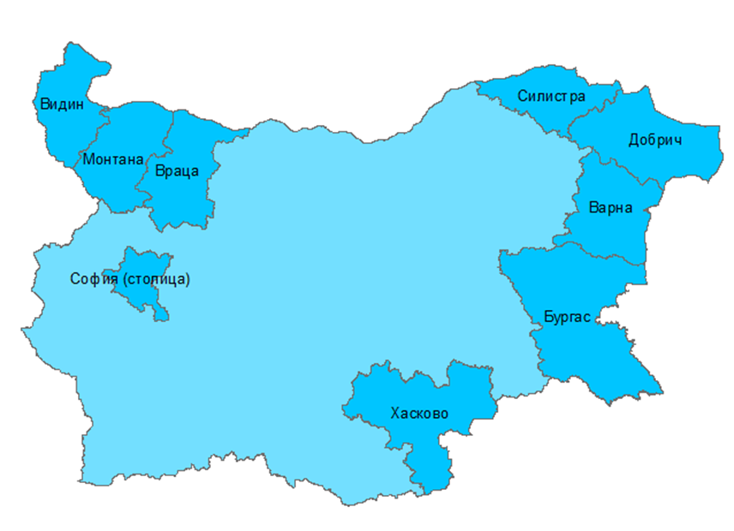

Фигура 2: Области, в които ще се извършва надзор на заболяването Треска от Западен Нил за периода 2019-2021 г.

Кръвни проби за серологичен надзор ще бъдат вземани ежегодно в периода 01.06 - 30.10 за всяка календарна година от сентинелни животни, отглеждани на територията на десетте области.

В зависимост от епизоотичната обстановка и климатичните условия през съответната година, периода на пробовземане може да бъде променен, за което дирекция „ЗХОЖКФ“ уведомява всички звена, включени в надзора на заболяването.

За целите на програмата сентинелните животни трябва да отговарят на следните критерии:
- Да са еднокопитни животни/домашни птици от кокошев вид- „заден двор“ или кучета;
- Да не са напускали населеното място през последните три месеца;
- Да не бъдат местени от населеното място през целия период на надзор за текущата година (напр. от 01.06.2016 г. до 30.10.2016 г.).

Определянето на населените места, от които ще се вземат проби се извършва в началото на календарната година от отдел „ЗХОЖФК“ и Националната Референтна лаборатория за Африканска чума по конете. Отдел „ЗХОЖФК“ изпраща списък на определените населени места и конкретния брой проби от еднокопитни животни, домашни птици от кокошев вид и кучета до областните дирекции по безопасност на храните преди започване на надзорния период.

Сентинелните животни ще бъдат изследвани всеки месец, като пробовземането трябва да става в периода от 15 до 30 число на месецa. Пробите от всяка отделна област се изпращат до лабораторията наведнъж.

В случай че еднокопитните животните или кучетата не са регистрирани/маркирани се попълва опис, който се прилага към съпроводителното писмо (Приложение 1). За кръвните проби от домашни птици се попълва опис съгласно Приложение 2.

В допълнение, при едно от пробовземанията се попълва въпросник за сентинелните животни (Приложение 3), който се прилага към съпроводителното писмо. Попълването на въпросника се извършва след нареждане от отдел „ЗХОЖФК“.

В таблицата по-долу (Таблица 1) е показана схемата за вземане на проби по области. Броят на пробите е изчислен на база на откриване на 5% разпространение на заболяването с 95 % достоверност, ±5% точност за еднокопитните животни и кучетата, и 10% разпространение на заболяването с 95% достоверност за домашните птици.

Таблица 1. Разпределение на пробите за Треска от Западен Нил по области.
№ | Област | Общ брой проби за месец (еднокопитни, домашни кокошки и кучета) | Общ брой проби за периода на надзора за календарна година
1 | Бургас | 28 | 140
2 | Варна | 56 | 280
3 | Видин | 98 | 490
4 | Враца | 51 | 255
5 | Добрич | 84 | 420
6 | Монтана | 76 | 380
7 | Силистра | 43 | 215
8 | София град | 59 | 295
9 | Хасково | 53 | 265
 | Общо | 548 | 2740

Всички кръвни проби първоначално се изследват със скрийнинг тест (ELISA), след което положителните и съмнителните проби се подлагат на допълнително изследване чрез серумнеутрализационен тест (потвърдителен метод). При определени ситуации е предвидено изследване на кръвни проби от еднокопитни животни чрез IgM ELISA, за установяване на ранни антитела към инфекцията.

В случай на съмнение за Треска от Западен Нил ще бъдат вземани кръвни и органни проби, цели трупове от умрели диви птици и сборни проби от комари за потвърждаване на заболяването. Вземането на проби в случай на съмнение трябва да бъде съгласувано с отдел „ЗХОЖФК“. При изпращане на съмнителни проби към съпроводителното писмо се прилага попълнен въпросник (Приложение 3).

В случай на неблагоприятна епизоотична обстановка в страната или в съседни държави, схемата за надзор ще бъде ревизирана в съответствие.
4.3.2. Надзор на вектора:

Събирането на комари за морфологичен анализ ще се изпълнява ежегодно в периода 01.06 - 30.10 на територията на девет области (високо рискови региони): Видин, Монтана, Враца, Силистра, Добрич, Варна, Бургас, София град и Хасково (Фигура 2).

Събирането на комари ще се извършва един път месечно, като светлинните ловилки трябва да са разположени в непосредствена близост до сентинелните животни.

При залагането на светлинните ловилки следва да бъдат отчетени минималната и максималната температури, както и останалите показатели посочени в протокол за улов на комари (Приложение 4).

Уловите с комари се изпращат до Националната Референтна лаборатория за Африканска чума по конете придружени от протокол за улов на комари (Приложение 4), заедно с взетите кръвни проби от сентинелни животни от областта.

В края на годината светлинните ловилки се изпращат до НДНИВМИ за технически преглед.

При определени ситуации е предвидено молекулярнобиологично изследване на сборни проби от комари за установяване на генома на вируса на Треска от Западен Нил. Събирането на комари за молекулярнобиологично изследване се извършва след нареждане от отдел „ЗХОЖФК“.

4.4. Мерки, изпълнявани по програмата

4.4.1. Мерки и законови разпоредби по отношение на обявяването на заболяването:
Член 124 от Закона за ветеринарномедицинската дейност и Наредба № 23 от 14.12.2005 г. за реда и начина за обявяване и регистрация на заразните болести по животните определя реда и условията за обявяване на заразните болести.

Задължения на собствениците на животновъдни обекти по отношение на информирането за промяна в здравословния статус на животните, за случаите на клане по необходимост и умрели животни. се вменяват с чл. 55 и чл. 132, ал. 1, т.4, 5 и 6, от ЗВД.

- Общо описание на разходите и ползите:
  - Разходи за вземане и транспортиране на проби и улови от комари до Националната референтна лаборатория за диагностика на Африканска чума по конете в София.
  - Разходи за закупуване на необходимите диагностични китове и диагностикуми.
  - Разходи за обезвреждане на трупове на убити или умрели животни.
  - Разходи за извършена дезинсекция.
  - Разходи за транспортиране на проби до Референтната лаборатория на ЕС, Референтната лаборатория на Световната Организация по Здравеопазване на животните, Научни институти и Университети.
  - Разходи за заплащане на труда на изпълнителите на програмата.

Ползи и очаквани резултати от програмата:
- Ранно откриване на заболяването и навременно информиране на органите отговорни за надзора на Треска от Западен Нил при хора.
- Установяване на сезонната динамика на инфекцията във високо рисковите региони през различните години.
- Идентифициране на потенциалните вектори на Треска от Западен Нил във високо рисковите региони.
- Идентифициране на факторите, които оказват влияние върху разпространението на инфекцията.
- Типизиране на циркулиращия на територията на страната вирус.
- Навременно прилагане на мерките за контрол на заболяването (дезинсекция), с цел ограничаване на разпространението на инфекцията при хора и ефективно използване на финансовите ресурси необходими за извършване на дезинсекцията.
- Идентифициране на нови високо рискови региони и актуализиране на списъка на високо рисковите региони на циркулация на Треска от Западен Нил в страната.

6. Цели за периода 2019 – 2021 г.
6.1. Цели, свързани с провеждането на диагностични тестове (по една таблица за година, ако има разлика в целите за различните години)
6.1.1. Цели, свързани с диагностични тестове
Регион |  | Вид тест* | Целеви животни (вид, категория) | Вид проба | Цел (надзор, определяне на серопревалентност, съмнение, контрол на ваксинация, тестване на ваксина и т.н.) | Брой планирани тестове за календарна година
Бургас |  | ELISA | Сентинелни животни | Серумни проби | надзор | 140
Варна |  | ELISA | Сентинелни животни | Серумни проби | надзор | 280
Видин |  | ELISA | Сентинелни животни | Серумни проби | надзор | 490
Враца |  | ELISA | Сентинелни животни | Серумни проби | надзор | 255
Добрич |  | ELISA | Сентинелни животни | Серумни проби | надзор | 420
Монтана |  | ELISA | Сентинелни животни | Серумни проби | надзор | 380
Силистра |  | ELISA | Сентинелни животни | Серумни проби | надзор | 215
София град |  | ELISA | Сентинелни животни | Серумни проби | надзор | 295
Хасково |  | ELISA | Сентинелни животни | Серумни проби | надзор | 265
Общо ELISA |  |  |  |  |  | 2740
Бургас | SNT |  | Сентинелни животни | Серумни проби | надзор | 30
Варна | SNT |  | Сентинелни животни | Серумни проби | надзор | 40
Видин | SNT |  | Сентинелни животни | Серумни проби | надзор | 50
Враца | SNT |  | Сентинелни животни | Серумни проби | надзор | 50
Добрич | SNT |  | Сентинелни животни | Серумни проби | надзор | 40
Монтана | SNT |  | Сентинелни животни | Серумни проби | надзор | 50
Силистра | SNT |  | Сентинелни животни | Серумни проби | надзор | 30
София град | SNT |  | Сентинелни животни | Серумни проби | надзор | 25
Хасково | SNT |  | Сентинелни животни | Серумни проби | надзор | 30
Общо SNT |  |  |  |  |  | 345
Общо надзор |  |  |  |  |  | 3085
Цялата страна | PCR |  | ЕК, диви и домашни водоплаващи птици, комари | Кръвни проби, органни суспензии и сборни проби комари | съмнение | 150
Цялата страна | Вирус изолация |  | ЕК, диви и домашни водоплаващи птици | Кръвни проби и органни суспензии | съмнение | 50
Цялата страна | IgM ELISA |  | ЕК | Серумни проби | Съмнение/надзор | 96
Общо съмнение |  |  |  |  |  | 296
* Лабораторната диагностика на заболяването Треска от Западен Нил се извършват съгласно методите, описани в последната актуализиране версия на Manual of Diagnostic Tests and Vaccines for Terrestrial Animals, 7-мо издание, 2012, раздел 2.1.20.

10. Приложения

Приложение 1

Опис на нерегистрираните/немаркирани еднокопитни животни и кучета, от които са получени кръвни проби

Кръвна проба № | Вид (кон, магаре, муле, катър, куче) | Порода | Пол | Възраст (г.) | Собственик (име, фамилия) | № на обекта

Приложение 2

Опис на домашни птици, от които са получени кръвни проби

Кръвна проба № | Вид (кокошка, патица, гъска и др.) | Отличителни белези | Собственик (име, фамилия) | № на обекта

Приложение 3
Въпросник №...................../.........................
- Вид:
кон магаре
катър кокошки
муле други:..................................................................................................................................
- Възраст:
....................................................................................................................................................................................
- Пол:
М Ж
- Собственик:
....................................................................................................................................................................................
....................................................................................................................................................................................
- Адрес:
....................................................................................................................................................................................
....................................................................................................................................................................................
- Тип на отглеждане:
основно затворено (в обор)
само на открито
смесен тип ( с двор)
на открито само за определен период от време (за работа, разходки, др.)
- Наличие на други домашни животни:
да не

Вид:.............................................................................................................................................................................
Брой:...........................................................................................................................................................................
- Здравословно състояние:
клинично здраво
болно

Кратко описание на клиничните симптоми:...........................................................................................................
....................................................................................................................................................................................
....................................................................................................................................................................................
- Третиране срещу ектопаразити:
да не

Препарат:.............................................. Дата:...................................
- Пръскане на двора или околността с инсектициди:
да не

Препарат:.............................................. Дата:...................................
- Използване на инсектицидни лампи в двора:

да не
- Наличие на контейнери задържащи вода, открити басейни и локви в двора:

да не

Подпис:..............................................................

Приложение 4

ПРОТОКОЛ ЗА ВЗЕМАНЕ/СЪБИРАНЕ НА ПРОБИ ОТ КOМАРИ
№......................../дата................................
Код на мястото

Местонахождение (област, община, населено място/ местност ), адрес
Име на собственика, животновъден обект №
Географски координати (XY, NE)

Надморска височина

Вид и брой на животните във фермата
Разположение на ловилката (на открито, на закрито)
Дата и час на поставяне на ловилката
Дата и час на събиране на улова
Вид на ловилката (CDC, Onderstepoort,светлинно-тражателна, др.)
Използван атрактант (обиконовенна лампа, химически, CO₂, др.)
Вид захранване на ловилката (ток, батерия)
Височина на поставяне на ловилката
Максимална температура
Минимална температура
Влажност на въздуха

Скорост на вятъра

Забележка

Изпратил:................................................................

